**CAPSTONE PROJECT**

**PERANCANGAN APLIKASI INFORMASI PENYIMPANAN STOK BARANG LOGISTIK NON MEDIS RUMAH SAKIT “X” DENGAN PENERAPAN CHATBOT MENGGUNAKAN MICROSOFT POWER VIRTUAL AGENT**

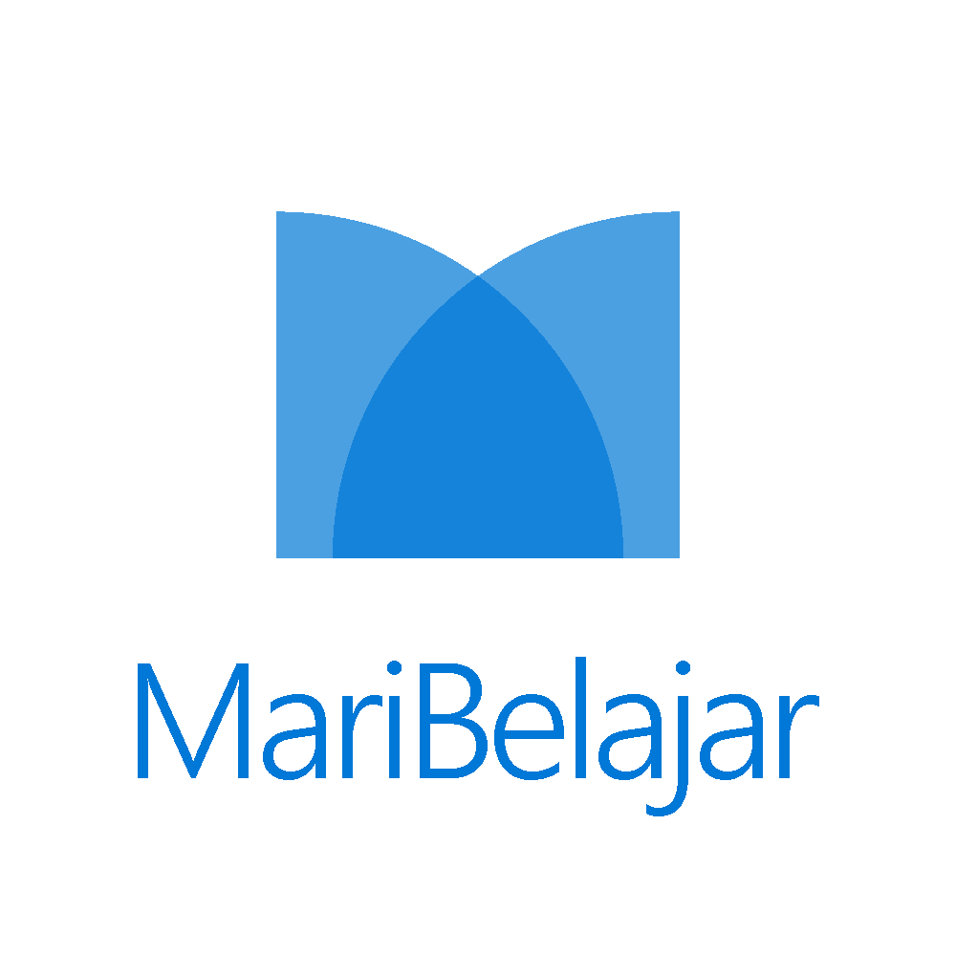

**Disusun Oleh :**

1. **Hanifah Al Humaira**
2. **Dira Febrianti**
3. **Dewi Sartika**

**Dosen Pembimbing : Clara Yunita**

**PROGRAM STUDI DATA ANALYST AND AI**

**MARI BELAJAR**

**2022**

**DAFTAR ISI**

[**Daftar Isi**](https://docs.google.com/document/d/13J67tOfUIK0xm50zVaVZMuR8nje4rHKQ/edit#heading=h.3znysh7) 2

**BAB I Pendahuluan****3**

1.1 Identifikasi Masalah 3

1.2 Solusi yang Disarankan 3

1.3 Solusi Efektif 3

1.4 Batasan masalah 4

**BAB II Capstone Portofolio****5**

[2.1](https://docs.google.com/document/d/13J67tOfUIK0xm50zVaVZMuR8nje4rHKQ/edit#heading=h.17dp8vu) Rumusan Masalah [4](https://docs.google.com/document/d/13J67tOfUIK0xm50zVaVZMuR8nje4rHKQ/edit#heading=h.17dp8vu)

[2.2](https://docs.google.com/document/d/13J67tOfUIK0xm50zVaVZMuR8nje4rHKQ/edit#heading=h.3rdcrjn) Spesifikasi Kebutuhan [5](https://docs.google.com/document/d/13J67tOfUIK0xm50zVaVZMuR8nje4rHKQ/edit#heading=h.3rdcrjn)

[2.3](https://docs.google.com/document/d/13J67tOfUIK0xm50zVaVZMuR8nje4rHKQ/edit#heading=h.26in1rg) Rancangan Solusi [5](https://docs.google.com/document/d/13J67tOfUIK0xm50zVaVZMuR8nje4rHKQ/edit#heading=h.26in1rg)

**BAB II Hasil dan Diskusi****6**

**BAB IV Kesimpulan dan Saran****7**

**Lampiran****8**

**BAB I**

**PENDAHULUAN**

**1.1 Identifikasi Masalah**

Perkembangan teknologi yang cepat dan menyeluruh pada semua kalangan di berbagai bidang, hal ini ditandai dengan banyaknya pengguna komputer dan smartphone. Digunakan untuk kepentingan pribadi, perusahaan, pendidikan, kesehatan dan kepentingan sosial lainnya. Untuk seluruh kegiatan dalam kehidupan zaman sekarang ini kita membutuhkan sebuah informasi, yang mana seluruh kegiatan yang akan dijalankan dituntut agar menghasilkan informasi yang dapat bermanfaat untuk banyak orang. Perkembangan teknologi ini semakin pesat, di Indonesia perkembangan *Chatbot* sudah banyak diterapkan oleh banyak perusahaan untuk membantu mereka dalam hal pelayanan konsumen. *Chatbot* adalah sebuah software yang dirancang untuk komunikasi antar *user* menggunakan mesin. *Chatbot* ini diimplementasikan dalam kestabilan logistik dalam meminimalisir sistem penyimpanan barang logistik non medis rumah sakit yang tidak efisien. Karena info stok barang logistik non medis rumah sakit diperlukan terutama oleh pegawai rumah sakit. Apabila masalah ini tidak teratasi menggunakan baik dapat menyebabkan dampak yang negatif. Dengan menggunakan rancangan di atas diharapkan pegawai rumah sakit mendapatkan informasi tentang penyimpanan barang logistik non medis yang efisien, maka dari itu penulis terdorong untuk merancang *Chatbot* menjadi tugas Capstone Project dengan judul “**PERANCANGAN APLIKASI INFORMASI PENYIMPANAN STOK BARANG LOGISTIK NON MEDIS RUMAH SAKIT “X” DENGAN PENERAPAN CHATBOT MENGGUNAKAN MICROSOFT POWER VIRTUAL AGENT**”.

**1.2 Solusi yang sekarang**

Yang terlibat dalam sistem penyimpanan dan pendistribusian ini adalah Kepala Ruangan mengumpulkan kebutuhan-kebutuhan yang diperlukan dari setiap ruangan lalu akan mengadakan pengadaan barang dan akan dilampirkan dalam DPA (Dokumen Pelaksanaan Anggaran) dan ditujukan ke PPK (Pejabat Pembuat Komitmen) dan akan dibuatnya KAK (Kerangka Acuan Kerja) dan akan menghasilkan SPK (Surat Perintah Kerja) yang ditangani oleh Pihak Ketiga, Pihak Ketiga disini ialah mereka yang ditunjuk oleh PPK untuk mempertanggungjawabkan barang-barang yang akan dibeli dan di salurkan ke instansi-instansi dengan syarat sudah memiliki surat izin, setelah barang sudah disediakan oleh Pihak Ketiga akan disalurkan ke “X” dan yang akan menerima barang saat di Rumah Sakit “X” adalah Panitia Pemeriksa/Penerima Barang yang ditunjuk oleh Direktur, berdasarkan SK (Surat Keputusan) nota dinas direktur dan memeliki kriteria yang harus dipenuhi yaitu memiliki sertifikat barang dan jasa yaitu sudah mengikuti pelatihan pengadaan barang dan jasa dan setiap tahun digantiakan memeriksa barang terlebih dahulu jika sudah sesuai dengan dokumen-dokumen sudah lengkap akan di serahkan kepada Kepala Ruangan Gudang dan setelah itu akan didistribusikan ke setiap ruangan-ruangan yang ada di Rumah Sakit “X” yang membutuhkan/ yang meminta barang dengan memakai Lembar Penyaluran Barang (Anfrakan).

Untuk kekosongan barang akan dibuatnya pengadaan lagi dan saat pengadaan itu akan diberikan ke ruangan-ruangan yang kekurangan/ membutuhkan barang yang kekurangan dan untuk penumpukan barang yang sering terjadi penumpukan ialah Sabun Mandi. Jadi jika salah satu barang yang banyak di minta pasti barang itu yang lebih dahulu habis. Pengadaan menyesuaikan lagi dengan jumlah pasien pertahun itu hanya untuk barang habis pakai, begitu juga dengan ATK mengikuti kebutuhan permintaan dari ruangan, apalagi saat ada kegiatan seperti akreditasi, pasti kebutuhan akan bertambah. Namun perlu diketahui juga bahwa biasanya ada dokumen-dokumen penerimaan barang ada beberapa rangkap, satu untuk pengangan, satu buat pemeriksa barang. Barang-barang yang masuk ini sesuai dengan berita acara, yang sudah ada di lampiran yaitu banyaknya barang, jenis barang. Saat pengecekan barang sudah selesai. Yang akan menandatangani berita acara dari pihak ketiga, PPTK dan panitia pemeriksa hasil pekerjaan mengetahui direktur.

**1.3 Batasan masalah**

Pada solusi ini, barang-barang logistik yang kami masukan yaitu berupa barang logistik non medis seperti tabung oksigen, testpack, tensimeter, termometer, inhaler, pisau bedah, stetoskop, alcohol detector, sendok dan garpu besi.

**BAB II**

**CAPSTONE PORTOFOLIO**

**2.1 Rumusan Masalah**

Beberapa penerapan sistem Penyimpanan dan Pendistribusian Logistik Non Medis di Rumah Sakit kurang efisien baik dalam hal waktu ataupun sistemnya, seperti yang terjadi pada Rumah Sakit Jiwa X Yang Belum Stabil. Sistem yang diterapkan sebelumnya masih dilakukan pengecekan terkait penyimpanan dan pendistribusian logistik secara manual, yaitu dengan menggunakan check sheet terkait hal tersebut. Hal itu menyebabkan kerja dari sistem penyimpanan dan pendistribusian Logistik di rumah sakit tersebut terhambat, dan memerlukan waktu yang relatif lama. Beberapa penerapan sistem Penyimpanan dan Pendistribusian Logistik Non Medis di Rumah Sakit kurang efisien baik dalam hal waktu ataupun sistemnya, seperti yang terjadi pada Rumah Sakit Jiwa X Yang Belum Stabil. Sistem yang diterapkan sebelumnya masih dilakukan pengecekan terkait penyimpanan dan pendistribusian logistik secara manual, yaitu dengan menggunakan check sheet terkait hal tersebut. Hal itu menyebabkan kerja dari sistem penyimpanan dan pendistribusian Logistik di rumah sakit tersebut terhambat, dan memerlukan waktu yang relatif lama.

**2.2 Spesifikasi Kebutuhan**

Tentunya agar *Chatbot* berjalan dengan baik, struktur hardware harus memenuhi spesifikasi yang dibutuhkan. Sedangkan persyaratan aplikasi yang dibutuhkan serta perangkat lunak yang digunakan dalam pembuatan sistem chatbot adalah:

1. *Software*  : Microsoft Power Platform

2. Perangkat untuk mengakses BOT : Laptop / Handphone

3. Data : Data primer yang berisikan pertanyaan dan jawaban

4. Platform untuk mempublikasikan : Sosial Media

**2.3 Rancangan Solusi**

1. Solusi Sebelumnya

Yang terlibat dalam sistem penyimpanan dan pendistribusian ini adalah Kepala Ruangan mengumpulkan kebutuhan-kebutuhan yang diperlukan dari setiap ruangan lalu akan mengadakan pengadaan barang dan akan dilampirkan dalam DPA (Dokumen Pelaksanaan Anggaran) dan ditujukan ke PPK (Pejabat Pembuat Komitmen) dan akan dibuatnya KAK (Kerangka Acuan Kerja) dan akan menghasilkan SPK (Surat Perintah Kerja) yang ditangani oleh Pihak Ketiga, Pihak Ketiga disini ialah mereka yang ditunjuk oleh PPK untuk mempertanggungjawabkan barang-barang yang akan dibeli dan di salurkan ke instansi-instansi dengan syarat sudah memiliki surat izin, setelah barang sudah disediakan oleh Pihak Ketiga akan disalurkan ke Rumah Sakit Jiwa “X”.

1. Solusi yang ditawarkan

Membuat sistem pengecekan secara otomatis dimana jika menggunakan website ini sistem rumah sakit akan lebih mudah untuk melakukan penyetokan dan pengecekan barang agar lebih efisien untuk sistem penyimpanan dan Pendistribusian Logistik Non Medis di Rumah Sakit. Menggunakan aplikasi Microsoft Power Platform untuk mendeteksi keadaan gudang penyimpanan barang di RS tersebut kemudian nantinya dengan menggunakan aplikasi Microsoft Power Platform yang lain bisa dikaitkan dengan algoritma untuk membuat daftar barang yang perlu untuk dipesan. Sehingga kondisi penyimpanan yang ada di Rumah sakit tidak menumpuk dan sesuai dengan kebutuhan.

**BAB III**

**HASIL DAN DISKUSI**

**3.1 3.2 Diskusi**

Solusi yang diusulkan ini dinilai efektif dan efisien dalam mengatasi masalah, karena Chatbot ini memiliki keunggulan yaitu sudah terotomatisasi dengan baik. Sehingga untuk setiap pertanyaan yang pernah diajukan sebelumnya akan dijawab oleh admin dengan cepat. Serta penggunaan teknologi disini menjadi pendukung yang akan berpengaruh dalam kegiatan tanya jawab yang sedang dilakukan.

**3.1 Hasil**

Disini kami memiliki ide untuk membuat *Chatbot* guna untuk dapat memudahkan pendistribusian barang di rumah sakit “X”. Berikut merupakan penjelasan dari hasil implementasi *Chatbot* yang telah dibuat dalam penelitian ini yang terdiri dari dua level pengguna yaitu admin dan siswa.

1. Tampilan halaman *Home* pada *Chatbot*

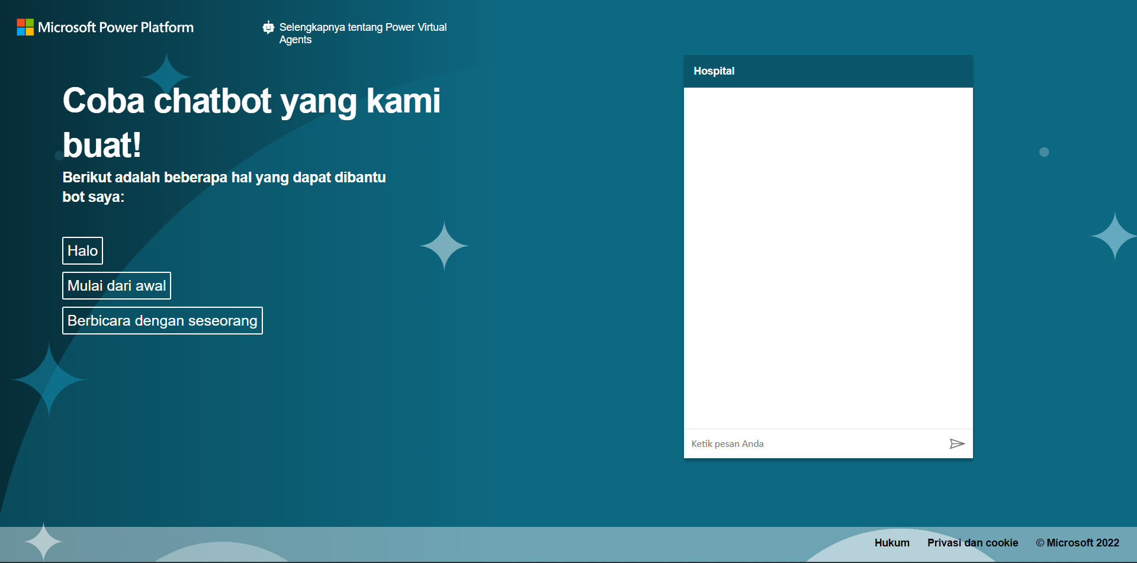

1. Tampilan halaman *Chat*

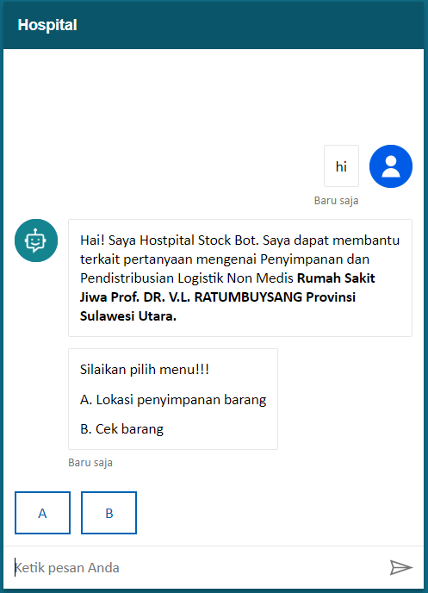

**BAB IV**

**Kesimpulan dan Saran**

**4.1. Kesimpulan**

**Berdasarkan** penelitian dan uraian yang telah penulis uraikan diatas maka dapat ditarik kesimpulan jika dengan aplikasi yang telah diusulkan berupa *Chatbot*, pekerja rumah sakit jiwa "X" dapat dengan mudah mengetahui stok barang logistik non medis yang tersedia di gudang penyimpanan rumah sakit jiwa "X" dengan cara yang efektif dan efisien.

**4.2 Saran**

1. Perlu ditambahkan dan dikembangkan lagi tentang pengetahuan-pengetahuan percakapan umum dan khusus yang perlu dicantumkan di dalam chat bot.
2. Perlu ditambahkan tipe respon dari bot seperti gambar, video, dan lain sebagainya.
3. Ada tipe respon yang tidak seharusn.
4. Pada *Chatbot* yang sudah dibuat, pada presentasi hasil kami mendapatkan saran bahwasannya ada frasa yang tidak seharusnya keluar, setelah saran itu diterima kami langsung memperbaikinya

**Lampiran 1**

**kegiatan bimbingan dan kerja kelompok.**

Pada bimbing capstone project pertemuan 1 pada tanggal 26 oktober 2022 kami berdiskusi untuk mengidentifikasi masalah dan menemukan ide:

**Identifikasi Masalah :**Pelacakan lokasi pengiriman produk/ paket yang belum ada di beberapa jasa pengiriman.

**Solusi yang ditawarkan:**Membuat sebuah website atau aplikasi yang dapat digunakan untuk melihat lokasi paket yang dapat menampilkan lokasi akurat yang ada di peta.

**Masukan dari bu clara:** Lengkapi lagi masalahnya biar jelas karena logistik tidak hanya pangan

Selanjutnya pada bimbingan capstone project Pertemuan 2 pada tanggal 4 november 2022 karena sebelumnya masalahnya tidak pas, jadi kami mendiskusikan permasalahan baru, dan kami mempresentasikan hasil diskusi yang isinya perumusan masalah, spesifikasi kebutuhan, dan rancangan solusi.

Selanjutnya pada bimbingan capstone project Pertemuan 3 9 November 2022 mempresentasikan capstone project berupa rumusan masalah. spesifikasi kebutuhan dan rancangan solusi

Kemudian pada bimbingan capstone project Pertemuan 4 17 november 2022 mempresentasikan hasil capstone project, dan mendapatkan masukan:

1. Ada frasa yang tidak sinkron
2. Gambaran chat
3. Chat bot ada yang masih stuck

Pada pertemuan 5 tanggal 30 November 2022. Mempresentasikan capstone portofolio dan di cek oleh kang hanif dan bu clara dan terjadi beberapa perubahan seperti,

1. Pemindahan poin 2.4 hasil dan diskusi dijadikan sebagai bab 3 dan poin 2.5 kesimpulan dan saran dijadikan sebagai bab 4.
2. melakukan penambahan poin di bab 1 yaitu poin 1.4 batasan masalah.
3. Solusi yang efektif yang awalnya di bab 1 dipindahkan di bab 3 bagian diskusi.
4. Poin 1.2 solusi yang ditawarkan di ubah menjadi solusi yang sekarang di

**Lampiran 2**

URL Github : <https://github.com/HanifahAH01/Capstone-Project-MBKM>

Link Youtube : <https://youtu.be/ZwNd8vPky1w>